Recette de cuisine
Fiche de travail.
Pour faire des crêpes il faut :
- 500 grammes de farine
- 200 grammes de sel
- 200 grammes de sucre
- Un litre de lait
- Un peu de beurre
- 200 grammes de jus d’ orange
- 150 grammes de tomates
- 200 grammes de fromage

Pour faire un sandwich il faut :
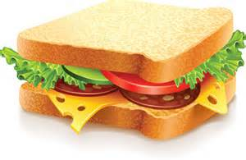
_____________________________
_____________________________
_____________________________
_____________________________
_____________________________
Pour faire une omelette il faut ____________________
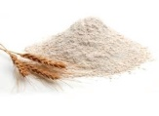
Pour faire un gâteau il faut _____________________
Pour faire un café il faut _______________________

Bon appétit !!!

